Titulo | Ingresar cuenta
ID | CP-Log-01
Descripción | El saludo de la web cambia el nombre cada vez que ingresamos . En este caso: “Hola, Vanesa del Milagro”
Proyecto | Reporte de Bugs
Precondiciones | 1-Disponer de computadora y acceso a internet  2-Cuenta ya creada en Tematika.com  3-Logear con los datos provistos
Criticidad | Baja
Tipo de Defecto | UX/UI
Informador | Espindola, Adrian
Pasos | 1 Ingresar al sitio https://www.tematika.com/  2 Colocar el cursor en la esquina derecha de la web, sobre el boton “mi cuenta”  3 Seleccionar la opcion “ingresar” en el menu de la misma  4 Ingresar el mail y la clave proporcionados y seleccionar el boton “acceder”  5 Chequeamos la información una vez redirigidos tras acceder, vemos que el nombre es “Adrian Marcelo Espindola” dentro de la información de la cuenta  6 Clickear el logo de tematika ubicado en la parte superior izquierda de la web  7 Colocar el cursor en la esquina derecha de la web, sobre el boton “mi cuenta”  8 Observamos que el saludo dentro del boton es “Hola, Vanesa del Milagro”
Resultado Esperado | Logeo exitoso y un saludo con nuestro nombre de usuario
Resultado Obtenido | Logeo exitoso pero el saludo tiene un nombre distinto al proporcionado por el usuario
Sistema Operativo | Window 10
Browser | Microsoft Edge
Hardware | 32gb Ram – Intel i5 8600k
Adjunto | 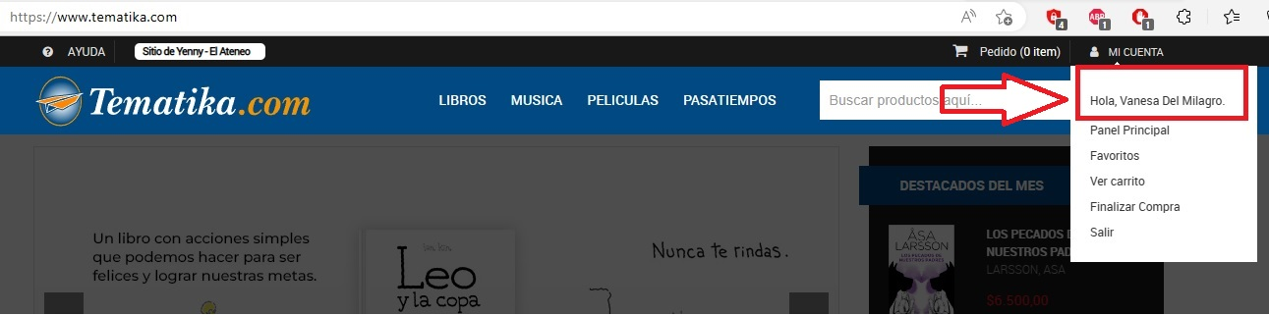

Titulo | Ver Carrito
ID | Cp-Cart-01
Descripción | Chequear la previsualizacion del carrito de compras
Proyecto | Reporte de Bugs
Precondiciones | 1-Disponer de computadora y acceso a internet  2-Cuenta ya creada en Tematika.com  3-Logear con los datos provistos
Criticidad | Media
Tipo de Defecto | UX/UI
Informador | Espindola, Adrian
Pasos | 1 Ingresar al sitio https://www.tematika.com/  2 Colocar el cursor en la esquina derecha de la web, sobre el boton “mi cuenta”  3 Seleccionar la opcion “ingresar” en el menu de la misma  4 Ingresar el mail y la clave proporsionados y seleccionar el boton “acceder”  5 Clickear el logo de tematika ubicado en la parte superior izquierda de la web  6 Seleccionar Peliculas  7 Colocar el cursor sobre una pelicula del catalogo, clickear en comprar y esperar 3 segundos  8 Repetir Paso N°7 con otras dos peliculas  9 Colocamos el cursor sobre el carrito ubicado  10 Al mover el cursor fuera de la ventana del carrito, este no se minimiza
Resultado Esperado | Se debería minimizar el carrito de compra una vez el cursor se posicione fuera de la ventana emergente o se haga click fuera de la misma
Resultado Obtenido | La ventana del carrito de comprar se mantiene salvo que el cursor pase a traves del boton “finalizar compra” ubicado en la parte inferior de la ventana. Tampoco se minimiza si hago click sobre la web
Sistema Operativo | Window 10
Browser | Microsoft Edge
Hardware | 32gb Ram – Intel i5 8600k
Adjunto | 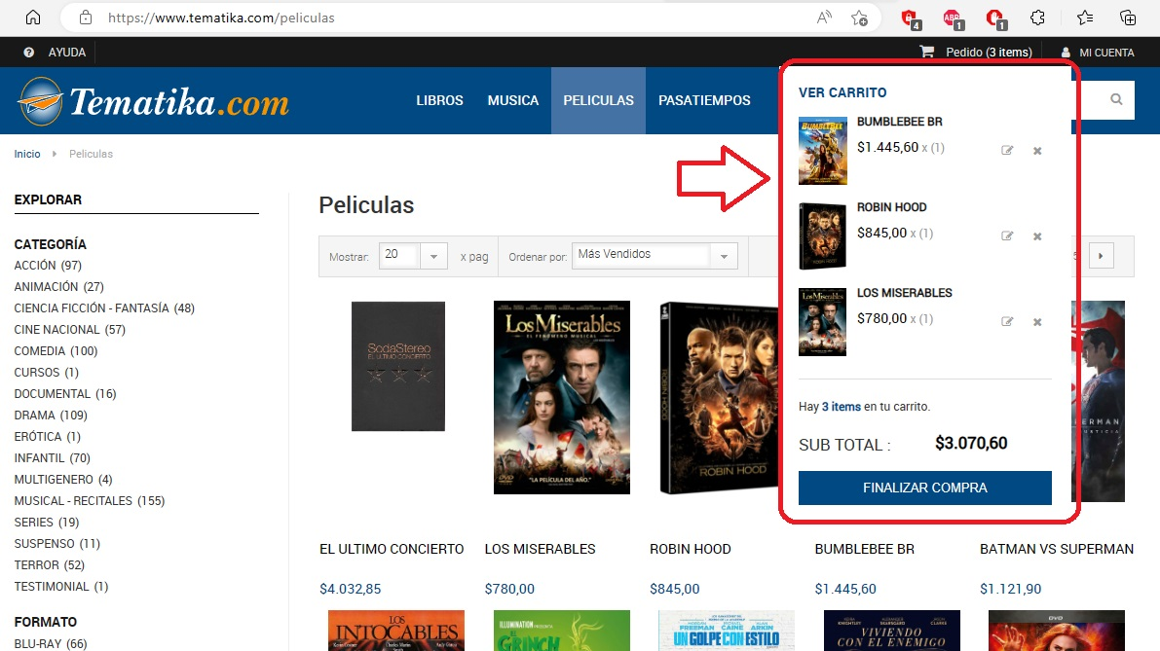

Titulo | Ver Carrito
ID | Cp-Cart-02
Descripción | Corroborar la previsualización del carrito de compras luego de eliminar un producto
Proyecto | Reporte de Bugs
Precondiciones | 1-Disponer de computadora y acceso a internet  2-Cuenta ya creada en Tematika.com  3-Logear con los datos provistos
Criticidad | Media
Tipo de Defecto | UX/UI
Informador | Espindola, Adrian
Pasos | 1 Ingresar al sitio https://www.tematika.com/  2 Colocar el cursor en la esquina derecha de la web, sobre el boton “mi cuenta”  3 Seleccionar la opcion “ingresar” en el menu de la misma  4 Ingresar el mail y la clave proporsionados y seleccionar el boton “acceder”  5 Clickear el logo de tematika ubicado en la parte superior izquierda de la web  6 Seleccionar Peliculas  7 Colocar el cursor sobre una pelicula del catalogo, clickear en comprar y esperar 3 segundos  8 Repetir Paso N°7 con otras dos peliculas  9 Colocamos el cursor sobre el carrito ubicado  10 Clickear sobre la cruz en una de las peliculas  11 Aceptamos el cartel emergente sobre quitar un articulo del carrito de compras  12 Una vez la pagina recarga, vemos que nuestro carrito ubicado en la parte superior derecha tiene 0 items  13 Colocar el cursor en la esquina derecha de la web, sobre el carrito
Resultado Esperado | Una vez eliminado un solo producto del carrito , siendo tres(3) la cantidad que habiamos cargado de productos, la cantidad deberia que reducirse a dos(2)
Resultado Obtenido | Una vez eliminado un solo producto del carrito , siendo tres(3) la cantidad que habiamos cargado de productos, la cantidad se reduce a cero(0) en la vista previa. Pero si colocamos el cursor sobre el carrito, podemos observar que efectivamente hay dos (2)
Sistema Operativo | Window 10
Browser | Microsoft Edge
Hardware | 32gb Ram – Intel i5 8600k
Adjunto | 